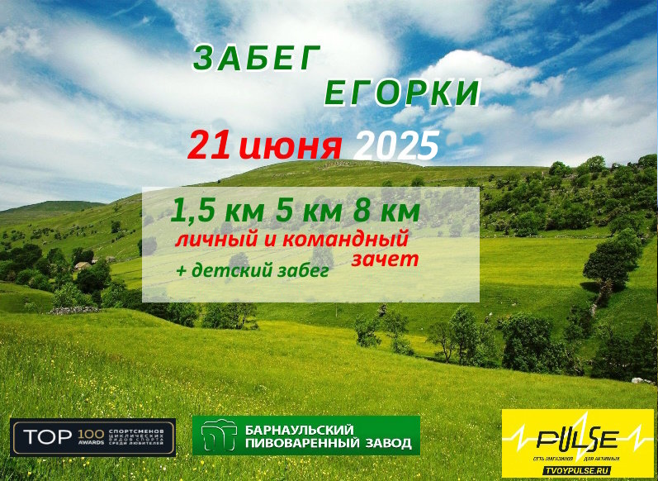

«Забег Егорки - Вечерний старт» 21.06.2025 п.Казенная заимка г.Барнаул

# **1.Общие положения**

Цели проведения забега:

* + популяризация бега по природному рельефу в г.Барнаул;
  + выявления наиболее подготовленных спортсменов;
  + развитие массового и детского спорта;
  + развитие клубного бегового движения;
  + развитие массового спорта в : с.Гоньба,п.Казенная заимка,п.Научный городок.

# **2.Время и место проведения:**

21 июня 2024 года п.Казенная заимка

18:00 Начало регистрации

19:30 Начало стартов

Старт и финиш — оз.Карпово,п.Казенная заимка

Спортивный клуб «O-mega» при поддержке спонсоров и партнеров.

## **3.Условия проведения**

Размещение:

На открытом воздухе,предоставляются места для хранения вещей.

Маркировка:

Маркировка производится сигнальной лентой,с указателями каждого километра,также тщательно размечены повороты и развилки на круги.

**4.Дистанции:**

Взрослые:

8 км - 1 круг ; набор высоты 300 м.

Женщины (2007 г.р. - 1990 г.р)(1989 г.р.и 1975 г.р.)(1974 г.р и старше)

Мужчины (2007 г.р. - 1990 г.р)(1989 г.р.и 1975 г.р.)(1974 г.р и старше)

5 км «Первый старт» -1 круг; набор высоты 150 м Женщины и Мужчины ( 2007 г.р. и старше )

Дети:

5 км - 1 круг ( 5 км ); набор высоты 150 м (2012 - 2011 г.р),(2008 - 2010 г.р)

1,5 км -1 круг ( 1 км); набор высоты 50 м (2015 - 2018 г.р) (2013 - 2014 г.р)

Контрольное время на дистанции:8 км — 2 часа,5 км — 1 часа,1,5 км —30 мин.

Дистанция проходит по холмистой пересеченной местности большого лога с системой искусственных озер.

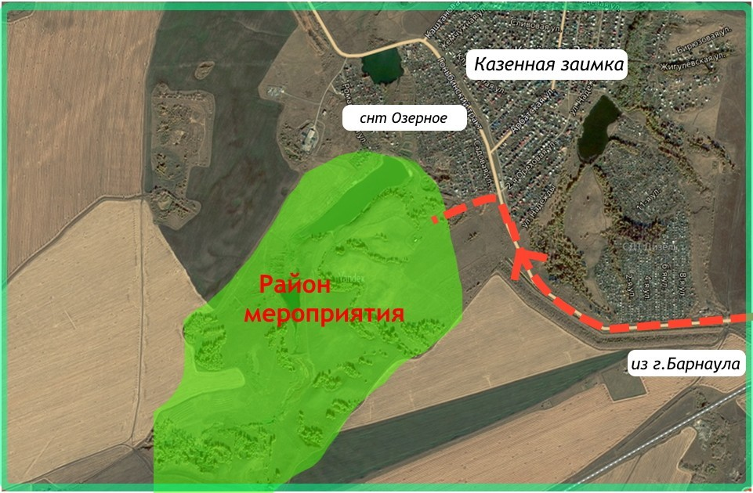

Добратьсяможнонаобщественномтранспортеавтобус№38,32,25

# На круге:

* серия подъемов и спусков;
* обрывистые склоны логов;
* пересечение ручьев.

Передвижение осуществляется по дорогам,тропами сухому грунту болот.

Схема дистанции и трек для навигации будут опубликованы в телеграмм канале:hps://t.me/egorun22,— а также на ресурсах партнеров.

Участники не имеют права сократить дистанцию!!!

Участники самостоятельно обеспечивают себя питанием и водой на дистанции. Организаторы устанавливают два пункта подпитки:

на старте и 4-ом километре (на пункте: вода, изотоник, тонизирующий, фрукты)

# **5.Награждение и подведение результатов**

Личный зачёт:

Победители и призеры определяются в порядке финиширования. Победители и призеры (1-3 место) в детских группах награждаются медалями, дипломами и призами.Победители и призеры(1-3место) в группах награждаются медалями и дипломами. Абсолютные победители и призеры на дистанции 8 км (1-3 место) среди мужчин и женщин награждаются дипломами и призами.

Каждый участник,успешно преодолевший дистанции награждается памятной медалью финишера.

Командный зачет:

Команда,занявшая первое место,награждается кубком.Команды,занявшие 2 и 3 место,награждаются дипломами.В зачет идут 5 лучших спортсменов,из которых минимум 2 должны быть женщины.

( Награждение проводится после финиша 50% процентов участников лидеров или всех спортсменов в категории )

# Программа мероприятия ( 21 июня 2025 )

* 18:00 - начало регистрации
* 19:15 - стартовый брифинг
* 19:30 - старт дистанций: 8 км
* 19:35 - старт дистанций: 5 км
* 19:40 - старт дистанций: 1,5 км

# **6.Финансирование и регистрация на забег**

Тренировка финансируется за счёт организационных взносов участников и спонсорской помощи.Взнос каждого участника обеспечивает проведение мероприятия, оплату судейства, а также хронометраж .

Часть средств направляется в призовой фонд.

Всю ответственность за свою безопасность участник несет сам,что заверяется при заявке на мероприятие

Регистрация участников проводится в 2 этапа:

Взрослые:

с 2 июня по 20 июня 2025 года – 650 рублей

Регистрация в день старта 1000 рублей.

Дети и студенты до 20 лет :

с 2 июня по 20 июня 2025 года – 150 рублей

Регистрация в день старта 200 рублей.

В случае отказа от участия в Соревнованиях после оплаты добровольного стартового взноса, денежные средства не возвращаются, но могут быть перенесены на другие старты, организованные спортивным клубом «Omega», или проводимые при его поддержке.

# Необходимо наличие:

1. Медицинская справка/допуск врача
2. Страховка при укусе клеща/прививка

Всю ответственность за свою безопасность участник несёт сам,что заверяется при заявкой на мероприятие

Сервис Orgeo позволяет регистрировать одной заявкой всю команду.

Ждем Вас на старте!

По вопросам

8-961-230-13-62 Березников Алексей

t.me/egorun22 - канал мероприятия Регистрация тут https://orgeo.ru/event/44333

